**Héctor Campos: "Tenemos que bajarnos del trono y volver a caminar como todos, en la calle, abandonar privilegios y títulos"**

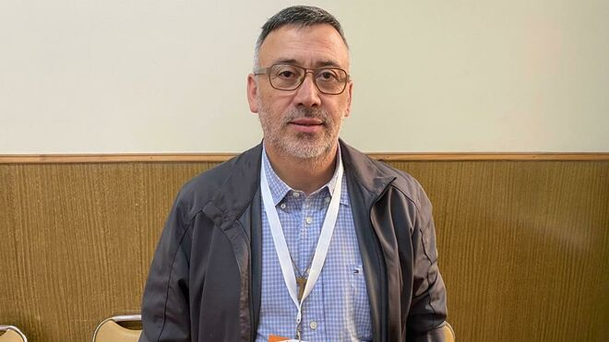

Héctor Campos, presidente de los religiosos chilenos

**Los religiosos, en plaza Dignidad: "Todos los días hemos estado ahí, apoyando esta causa. Tratando de contener a muchos jóvenes que están con rabia, con mucha herida, y también jóvenes que han salido de algunos centros de acogida, se han liberado de los centro y están ahí constantemente. No comen bien, no tienen vestuario, y hemos estado también en ese acompañamiento"**

**"Pecamos todos, lo digo como Iglesia. No supimos escuchar. A nivel de la Iglesia yo lo comprobé en un encuentro con sacerdotes. Un sacerdote le dijo al obispo: “Usted me recibió dos veces. Yo le conté la situación de abuso que había padecido, pero usted no me escuchó”**

**"Hoy día en Chile, la educación el país la puede solventar y nosotros tenemos que ver cómo nos insertamos pero desde fuera, no desde dentro. Que yo creo que sería mucho más evangélico"**

**"El tema de los abusos vamos a atener que arrastrarlo durante mucho tiempo. Pero arrastrarlo con dignidad y con valentía. Con reparación y respeto, porque ha habido mucha ofensa contra las víctimas"**

***26.01.2020 |***[***Jesús Bastante***](https://www.religiondigital.org/jesus_bastante/)***, enviado especial a Santiago de Chile***

"Pecamos todos, lo digo como Iglesia. No supimos escuchar. A nivel de la Iglesia yo lo comprobé en un encuentro con sacerdotes. Un sacerdote le dijo al obispo: “Usted me recibió dos veces. Yo le conté la situación de abuso que había padecido, pero usted no me escuchó”. El presidente de los religiosos chilenos, el capuchino **Héctor Campos**, es un hombre libre. Y así se manifiesta.

Sin pelos en la lengua, ya sea sobre la pederastia en el país, la mala imagen de la Iglesia en Chile o las protestas contra el Gobierno que, pese a la violencia, apoya la vida religiosa. También, sobre el futuro de la escuela católica y la presencia de los religiosos en colegios. Con una libertad evangélica que ya quisiéramos en la mal llamada 'Madre Patria'. Hablamos con él. No tiene desperdicio.

**Estamos con Héctor Campos, capuchino. Es el presidente de los religiosos chilenos en el Congreso Interamericano de Integración Católica. En Santiago de Chile. En un Santiago que...**

Que está revuelto.

**¿Cómo están viviendo los religiosos esta situación?**

Para nosotros ha sido un cuestionamiento grande. Pero, sobre todo, ha sido una oportunidad para poder unirnos a los laicos. El mundo laical ha sido el que que ha lanzado esto, de repente, con apoyo o sin apoyo de una Iglesia oficial, pero círculos religiosos hemos tratado de estar presentes, casi desde el segundo o el tercer día.

Nosotros, al tercer o cuarto día, hicimos una convocatoria y tenemos un pequeño grupo ecuménico porque, aunque al principio partió siendo religioso, en realidad, los laicos son los que más frecuentan y están con más perseverancia. Y religiosos y religiosas, sacerdotes y evangélicos también. Todos los días hemos estado ahí, apoyando esta causa. Tratando de contener a muchos jóvenes que están con rabia, con mucha herida, y también jóvenes que han salido de algunos centros de acogida, se han liberado de los centro y están ahí constantemente. No comen bien, no tienen vestuario, y hemos estado también en ese acompañamiento.

**¿Qué hay detrás de la protesta? Porque, desde Europa no se termina de entender exactamente qué se pide. ¿Por qué estalla ahora y cuáles son las claves que podemos leer?**

Yo estoy viviendo en el Sur ahora. Antes vivía en Santiago y hace mucho tiempo que se venían generando marchas. Y todas las marchas -más de una vez lo hice notar- con violencia. Porque tanto el Estado como nosotros desde la Iglesia, no supimos escuchar. Aquí, lo fundamental es eso: no haber sabido escuchar.

El iceberg fue el tema de la subida del metro de 20 pesos. Los estudiantes se rebelaron, pero detrás de eso hay muchas situaciones de injusticia. De unos sueldos bajísimos, donde todos los días te subían los costes de la vida, los gastos básicos subían y no había una relación. Por toda esta sociedad elitista que se fue creando en Chile, que funciona casi llevando el país como si fuera una empresa. Los que ganan mucho, ganan mucho y los que ganan poco, ganan poco; no hay una relación de cercanía, de igualdad, de dialogo. De buscar juntos un camino. Se debió a las diferencias.

Pero, lo más terrible es que ese creó una suerte de ironía en las respuestas de los reclamos.

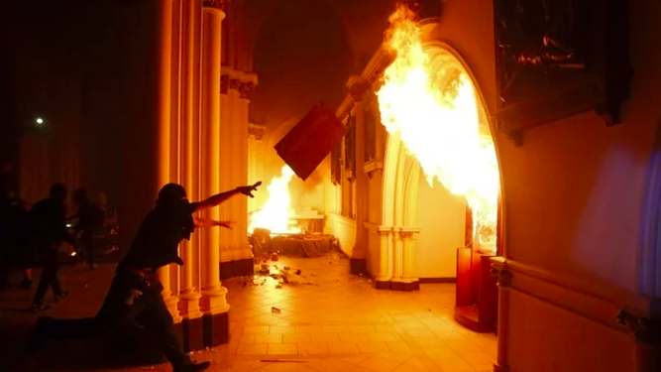

Manifestantes incendian la iglesia de los carabineros de Chile

**No se les tomó en serio.**

No. En los colegios, si le reclamaban al ministro de Educación por un tema de mobiliario, les respondían: “hagan una rifa”. Si decían: “el metro está muy caro”, la respuesta era: “levántense más temprano, que está más barato”. Era una ironía que demostraba muy poca consideración con lo que se estaba pidiendo.

Creo que de esto pecamos todos, lo digo como Iglesia. No supimos escuchar. A nivel de la Iglesia yo lo comprobé en un encuentro con sacerdotes. Un sacerdote le dijo al obispo: “Usted me recibió dos veces. Yo le conté la situación de abuso que había padecido, pero usted no me escuchó”.

Es un asunto transversal. Y el reclamo es totalmente válido: las pensiones, los jubilados, la salud, la educación...

Ahora, con este tema de la PSU, que es una prueba selectiva para seleccionar los jóvenes, se ve una cuestión muy desigual porque favorece a los que están en colegios caros, católicos, privados: los que tienen dinero hacen una buena preparación y sacan unos puntos extraordinarios. Pero los que vienen de otros sectores no pueden, no llegan. Es una forma de segregar, de clasificar los que tienen y pueden de los que ni tienen ni pueden.

Frente a este mismo congreso, donde tuvimos algunos impás en el tema de la Eucaristía misma que nos tocaba a nosotros como conferres, me preguntaba qué nos está pasando como Iglesia como consagrados. Cómo estamos acogiendo esta situación. Hacia dónde estamos apuntando y adónde deberíamos llegar. Hoy día en Chile, la educación el país la puede solventar y nosotros tenemos que ver cómo nos insertamos pero desde fuera, no desde dentro. Que yo creo que sería mucho más evangélico

**Pero, el negocio es el negocio..**

Claro. Es una pregunta que no nos hacemos. Ahora hay congregaciones, como las de las Maristas, muy dañada por el tema abusos. Pero ellos fueron los que comenzaron en Chile esto de la educación con subvención compartida, porque antes estaban los colegios pagados.



Congreso de la CIEC en Chile

**La concertada, que se llama en España.**

Sí. Pero ¿qué hacen los maristas? Dicen: aquí pueden venir todos. Cada uno aporta según su sueldo. Y lo demás lo aporta el Estado. Esto partió de los maristas. Tuvieron una visión en una realidad. Yo creo que la realidad no es preguntarnos eso, sino preguntarnos cómo nosotros creamos una educación de igualdad, con las mismas oportunidades. Cómo acompañamos a estos jóvenes sin medios para que también tengan estas posibilidades.

**¿Cómo estáis viviendo como Iglesia todo lo que ha pasado? El drama de los abusos, el tema de Osorno, los obispos poniendo sus cargos a disposición, esta revolución.**

Yo puedo hablar como religioso, y de los religiosos y las religiosas del país. Nosotros hemos tenido siempre mucho respeto, porque este momento no es para crear división. Siempre ha sido así: los religiosos y las religiosas estamos en la periferia porque tenemos contacto con la realidad. Y en esta situación concreta del país, por toda esta exigencia tan competitiva, creo que los religiosos y las religiosas hemos caído en lo mismo. Hemos sido arrastrados. Y, a día de hoy, nos preguntamos cómo aportar a esta Iglesia desde la pasión que tuvieron los fundadores.

**Volver a los orígenes.**

Claro. Cómo volver a los orígenes y cómo respetar el carisma hoy día, porque hoy un religioso o una religiosa es representante legal. No sé si el fundador o los fundadores estarían en eso, o si les gustaría que estuviéramos en eso. La pregunta es cómo recuperar o, sencillamente, dar un paso al costado y ver cómo nos insertamos en esto, cómo colaboramos, cómo hacemos red.

Eso me gustó: lograr trabajar en red. Lograr aportar que al joven se le valore porque es persona. Que el joven mire la sociedad y lo haga con bondad y con responsabilidad. Que mire el pueblo que lucha por cosas nuevas. Pero es un trabajo para poder sacar lo otro que está.

**La imagen de la Iglesia en Chile, que durante la dictadura ha sido una de las grandes instituciones, de las más valoradas en la defensa a la democracia, en la salida del régimen dictatorial, ahora vive sus horas más bajas, al menos en popularidad. ¿Qué se puede hacer?**

Actuar mucha humildad y, aunque le cueste a la Iglesia institucional, tenemos que bajarnos del trono y volver a caminar como caminan todos, en la calle, abandonar privilegios y títulos que hoy día no tienen ningún sentido y optar, también, por una participación mayor de la mujer. Yo, como religioso varón, creo que una de la riqueza que descubro en este servicio como presidente CONFERRE, es la participación de la mujer, su opinión. La mujer tiene otra sensibilidad. Ese sentido maternal que no tenemos nosotros, está ahí. Eso no se ha tomado en cuenta. Hay que hacer un cambio total. Puede que algunos ya no lo puedan hacer. Nosotros, en Chile con el tema de la dictadura, todavía escuchas a chiquillos hablar de ella porque sus padres y sus abuelos les han transmitido lo que sufrieron y ellos lo heredan y exigen justicia. Igual pasa con este tema de los abusos como Iglesia. Yo creo, personalmente, que vamos a atener que arrastrarlo durante mucho tiempo. Pero arrastrarlo con dignidad y con valentía. Con reparación y respeto, porque ha habido mucha ofensa contra las víctimas.

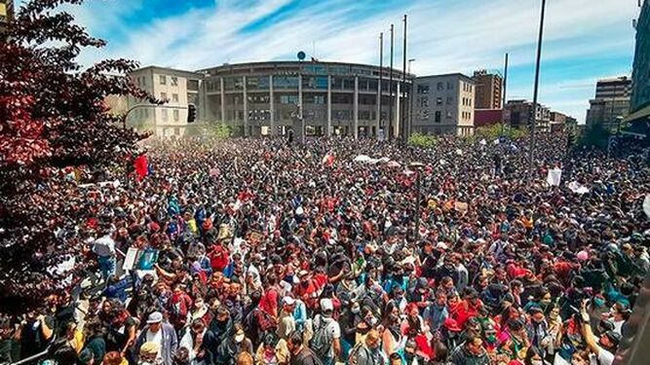

Protestas en Chile

**No hay solución sin reparación.**

Claro; si tú estás proponiendo algo para las víctimas, tienes que contar con ellas. En eso también, como Iglesia, hemos cometido un error grande.

Creo que estamos ante una gran oportunidad para recuperar nuestro lugar y nuestra misión. Es el momento para pensar en nuestro fundador, san Francisco de Asís, que en una cultura medieval, con los señores feudales, él se supo poner con los más bajos. Ese es el cambio que hay que hacer hoy día. En aquél momento no había colegios, los pueblos no se desarrollaban. Porque siempre la educación fue para eso, no para una ganancia personal, para títulos personales como hoy día lo vemos. Era para que la el pueblo se desarrollara, para que la comunidad creciera. Ese el cambio que tenemos generar hoy día y que va a ser lento, pero que todos, como Iglesia, tenemos que ponernos en esa mirada y tener ese horizonte.

**Muchas gracias.**

<https://www.religiondigital.org/america/Hector-Campos-chile-religiosos-abusos-protestas-elitismo-mujeres_0_2196080408.html>